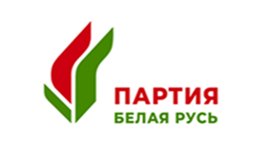

**Руководство Белорусской партии «Белая Русь»**

|  |  |  |
| --- | --- | --- |
| C:\Windows\TEMP\{B0CCAC04-C43A-431B-B6F3-39C84C282205}.tmp | ЧЕМОДАНОВА  Ольга  Николаевна | Председатель партии  Член Высшего политического совета Белорусской партии «Белая Русь» от Минска;  Член Президиума Высшего политического совета Белорусской партии «Белая Русь» |
|  | БУГРОВ  Андрей  Александрович | Заместитель председателя партии  Член Высшего политического совета Белорусской партии «Белая Русь» от Минска;  Член Президиума Высшего политического совета Белорусской партии «Белая Русь» |